TỔNG HỢP, NGHIÊN CỨU CẤU TRÚC VÀ TÍNH CHẤT HUỲNH QUANG PHỨC CHẤT 1,10-PHENANTROLIN DYSPROZI (III) NITRAT

Nguyễn Đức Vượng, Nguyễn Mậu Thành
Trường Đại học Quảng Bình
Ngô Thị Ngọc Lê
Trường Đại học Sư phạm, Đại học Huế

Tóm tắt. Phức chất của Dy (III) với 1,10-phenantrolin và phối tử nitrat đã được tổng hợp với hiệu suất cao. Phức chất Dy(III) được nghiên cứu bằng các phương pháp hiện đại như: Phân tích nhiệt, phân tích nguyên tố, phổ hồng ngoại (IR), phổ Ramanm,... Trong quá trình nghiên cứu chúng tôi đã đưa ra được tỉ lệ mol giữa ion trung tâm và phối tử là 2:1 cho hiệu suất cao nhất và đã đề nghị được công thức cấu tạo của phức chất. Nghiên cứu tính huỳnh quang của phức chất đã mở ra hướng nghiên cứu mới trong những nghiên cứu tiếp theo sau này.
1. MỞ ĐẦU
Sự tạo thành phức chất của các ion đất hiếm (III) với phối tử 1,10-phenantrolin (phen) và các ứng dụng quan trọng của nó đang được nghiên cứu ngày càng rộng rãi vào những năm gần đây. Đặc biệt, tính chất quang học của một số phức của phen với Eu, Pr… đã được nghiên cứu và ứng dụng trong nhiều lĩnh vực như nông nghiệp, khoa học vật liệu… [3,4]. Trong bài báo này, chúng tôi thông báo kết quả tổng hợp, nghiên cứu cấu trúc và tính huỳnh quang của phức chất của Dy (III) với phối tử phen và nitrat, hy vọng sẽ mở ra một hướng mới trong việc nghiên cứu và ứng dụng các phức chất của nguyên tố đất hiếm vào thực tiễn.
2. THỰC NGHIỆM
2.1. Hóa chất và thiết bị
Các hóa chất sử dụng trong nghiên cứu là các hóa chất tinh khiết (PA): Dy₂O₃, HNO₃ đặc, C₁₂H₈N₂.H₂O, axeton, cồn tuyệt đối,…
Phổ hồng ngoại (IR) của phức chất được ghi trên máy IMPACT-410-NICOLET, Phổ Raman được ghi trên máy Micro Raman LABRAM tại Viện Khoa học và Công nghệ Việt Nam.
Phổ huỳnh quang được ghi trên máy HORIBA 3 tại Đại học Khoa học tự nhiên, Đại học Quốc gia Hà Nội.
Hàm lượng các nguyên tố C, H, N được phân tích trên máy phân tích nguyên tố Thermo Electron Eager 1112 tại Viện Khoa học và Công nghệ Việt Nam.
Hàm lượng Dy₂O₃ được xác định bởi giãn đồ phân tích nhiệt TGA tại Trung tâm phân tích vật liệu, Trường Đại học Bách khoa Hà Nội.
2.2. Tổng hợp phức chất (phen)₂Dy(NO₃)₃
Lấy 4 mmol phen hòa tan trong 50ml cồn tuyệt đối, sau đó cho phản ứng với 10ml dung dịch muối Dy(NO₃)₃ 0,2M, pH = 4,5–6. Hỗn hợp phản ứng được đun nóng đến sôi và sau đó được chế hóa với 150ml axeton nóng, để yên trong 2 ngày. Khi đó các tinh thể của phức chất sẽ được tách ra dưới dạng kết tủa. Các tinh thể phức chất được lọc và được rửa bằng axeton. Sấy và bảo quản tinh thể phức chất ở nhiệt độ 50-80ºC trong vài giờ.
3. KẾT QUẢ VÀ THẢO LUẬN
3.1. Hiệu suất tổng hợp phức chất

Quá trình tổng hợp phức chất với những tỷ lệ mol khác nhau giữa phối tử phen và Dy³⁺ là: phen:Dy = 1:1; 2:1;3:1; 4:1, kết quả nghiên cứu được chỉ ra ở Bảng 1.

Bảng 1. Hiệu suất tổng hợp phức chất ở các tỉ lệ mol khác nhau
TN | phen/Dy(III) | Hiệu suất (%)
1 | 1:1 | 44
2 | 2:1 | 75
3 | 3:1 | 42
4 | 4:1 | 34

Kết quả nghiên cứu thu được hiệu suất phản ứng tổng hợp phức đạt giá trị cao nhất tương ứng với tỉ lệ số mol phen: Dy là 2:1, tương tự như phức của Eu [1]. Tỉ lệ này được chọn để tổng hợp phức cho các nghiên cứu tiếp theo. Phức chất tổng hợp được có màu trắng, dạng tinh thể và dễ tan trong axit loãng.

3.2. Xác định thành phần phức

Thành phần phức được xác định bằng phương pháp phân tích nhiệt và phân tích hàm lượng các nguyên tố C, H, N. Kết quả được biểu diễn ở Hình 1.

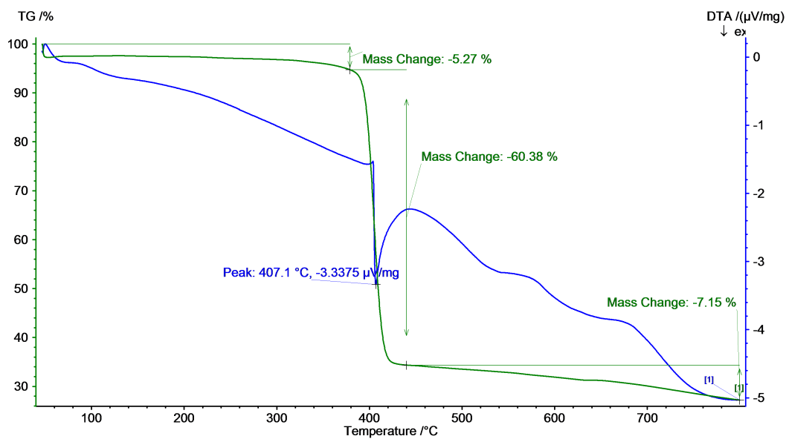
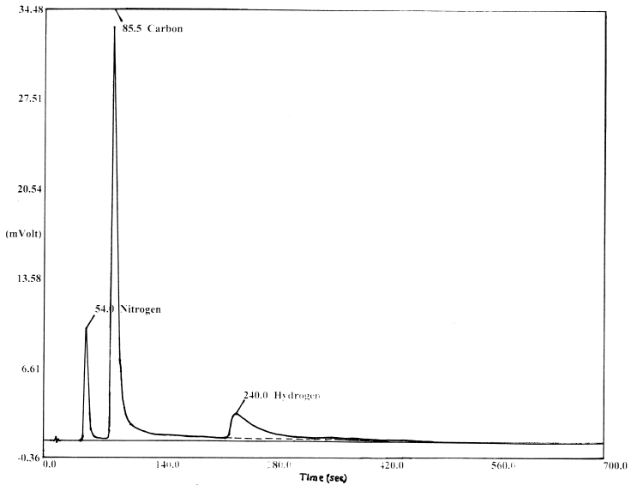
(a)

(b)

Hình 1. Giãn đồ phân tích nhiệt và phân tích nguyên tố của phức
a. Giản đồ phân tích nhiệt b. Giản đồ phân tích nguyên tố
Hàm lượng Dy₂O₃ sau khi phân hủy phức, thành phần phần trăm các nguyên tố C, H, N trong phức giữa số liệu tính toán theo lý thuyết và theo kết quả phân tích được ghi ở Bảng 2.
Bảng 2. Hàm lượng Dy₂O₃ sau khi phân hủy phức và thành phần C, H, N trong phức
Hợp chất | Dy₂O₃(%) |  | C(%) |  | H(%) |  | N(%)
Hợp chất | LT | PT | LT | PT | LT | PT | LT | PT
Phen-Dy³⁺- NO₃ | 26,3 | 26,6 | 40,6 | 40,5 | 2,3 | 2,0 | 13,8 | 14,0
*LT: % theo lý thuyết; PT: % theo kết quả phân tích.
Từ bảng số liệu trên cho thấy kết quả giữa lý thuyết và thực nghiệm tương đương nhau. Từ đó, kết luận thành phần phức chất tổng hợp được phù hợp với công thức giả định theo lý thuyết là (phen)₂Dy(NO₃)₃.
3.3. Xác định cấu trúc phức chất
3.3.1. Phổ hồng ngoại
Phổ hồng ngoại của phen, (phen)₂Dy(NO₃)₃ và số sóng đặc trưng được đưa ra ở Hình 2 và Bảng 3.

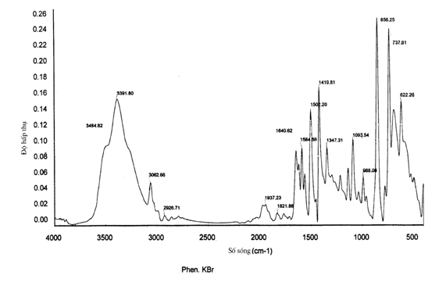
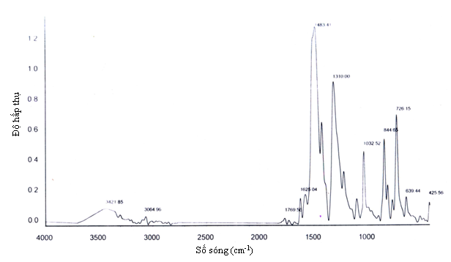
(a)

(b)

Hình 2. Phổ hồng ngoại của phen và (phen)₂Dy(NO₃)₃
(a) Phổ hồng ngoại của phen (b) Phổ hồng ngoại của (phen)₂Dy(NO₃)₃
Bảng 3. Số sóng đặc trưng phổ hồng ngoại của phen, (phen)₂Dy(NO₃)₃

Hợp chất | ν_{C=C} | ν_{C=N} | ν_{C-H(thơm)} | ν_{-NO2 (kđx)}
C₁₂H₈N₂.H₂O | 1619 | 1584 | 3062 | -
(phen)₂Dy(NO₃)₃ | 1625,04 | 1578,54 | 3064,96 | 1483,41
Phân tích chi tiết các phổ dao động hồng ngoại cho thấy: trên phổ IR của phức chất không có dao động của nhóm –OH của H₂O (ν_{O-H} = 3391cm⁻¹), như vậy phức chất không có H₂O trong phân tử. Kết quả này phù hợp với kết quả phân tích thành phần nguyên tố. Điều đó chứng tỏ phen đã đẩy nước ra khỏi cầu phối trí khi liên kết tạo phức.
Phổ hấp thụ hồng ngoại của phối tử phen (C₁₂H₈N₂.H₂O) có nhiều vân phổ. Một số vân phổ quan trọng được nhận dạng như sau: ν_{O-H} = 3391cm⁻¹, ν_{C-H(thơm)} = 3062cm⁻¹, ν_{C=C} = 1619cm⁻¹, ν_{C=N} = 1584cm⁻¹ [6]. Khi hình thành phức chất, vân phổ ν_{C=C}, ν_{C=N} thay đổi (Bảng 3). Sự chuyển dịch xuống tần số thấp chứng tỏ phối tử phen đã liên kết với ion trung tâm Dy³⁺, cụ thể đã hình thành liên kết phối trí N(phen)→Dy. Kết luận về sự chuyển dịch tần số dao động hóa trị của liên kết C=C, C=N trong phân tử phen xuống tần số thấp là do hình thành liên kết phối trí của N với ion kim loại trung tâm. Như vậy, trên phổ hồng ngoại đã chỉ ra dao động của các nhóm đặc trưng có trong phức (phen)₂Dy(NO₃)₃.
3.3.2. Phổ Raman
Phổ Raman của (phen)₂Dy(NO₃)₃ được đưa ra ở Hình 3.
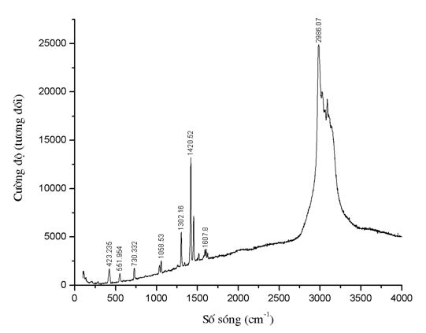

Hình 3. Phổ Raman của (phen)₂Dy(NO₃)₃
Phổ Raman của phức chất (phen)₂Dy(NO₃)₃ xuất hiện 2 vân có cường độ trung bình 423,235cm⁻¹ và 551,954cm⁻¹ ứng với dao động hóa trị của Dy-N và Dy-O. Dao động của hai liên kết này cao hay thấp phụ thuộc vào độ âm điện hoặc độ dài của liên kết Dy-O và Dy-N. Độ dài liên kết nào lớn thì tần số dao động hóa trị thấp, ngược lại độ dài liên kết ngắn thì tần số dao động hóa trị cao. Độ dài liên kết d_{Dy-O} < d_{Dy-N}, từ đó quy kết dao động hóa trị của liên kết Dy-O có tần số ν_{Dy-O} = 551,954cm⁻¹ và dao động hóa trị của liên kết Dy-N có tần số ν_{Dy-N} = 423,235cm⁻¹.
Trên cơ sở đó, chúng tôi đề nghị công thức cấu tạo của phức chất như sau:
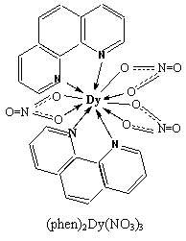
Hình 4. Công thức cấu tạo của phức (phen)₂Dy(NO₃)₃
4. NGHIÊN CỨU TÍNH CHẤT HUỲNH QUANG CỦA PHỨC CHẤT
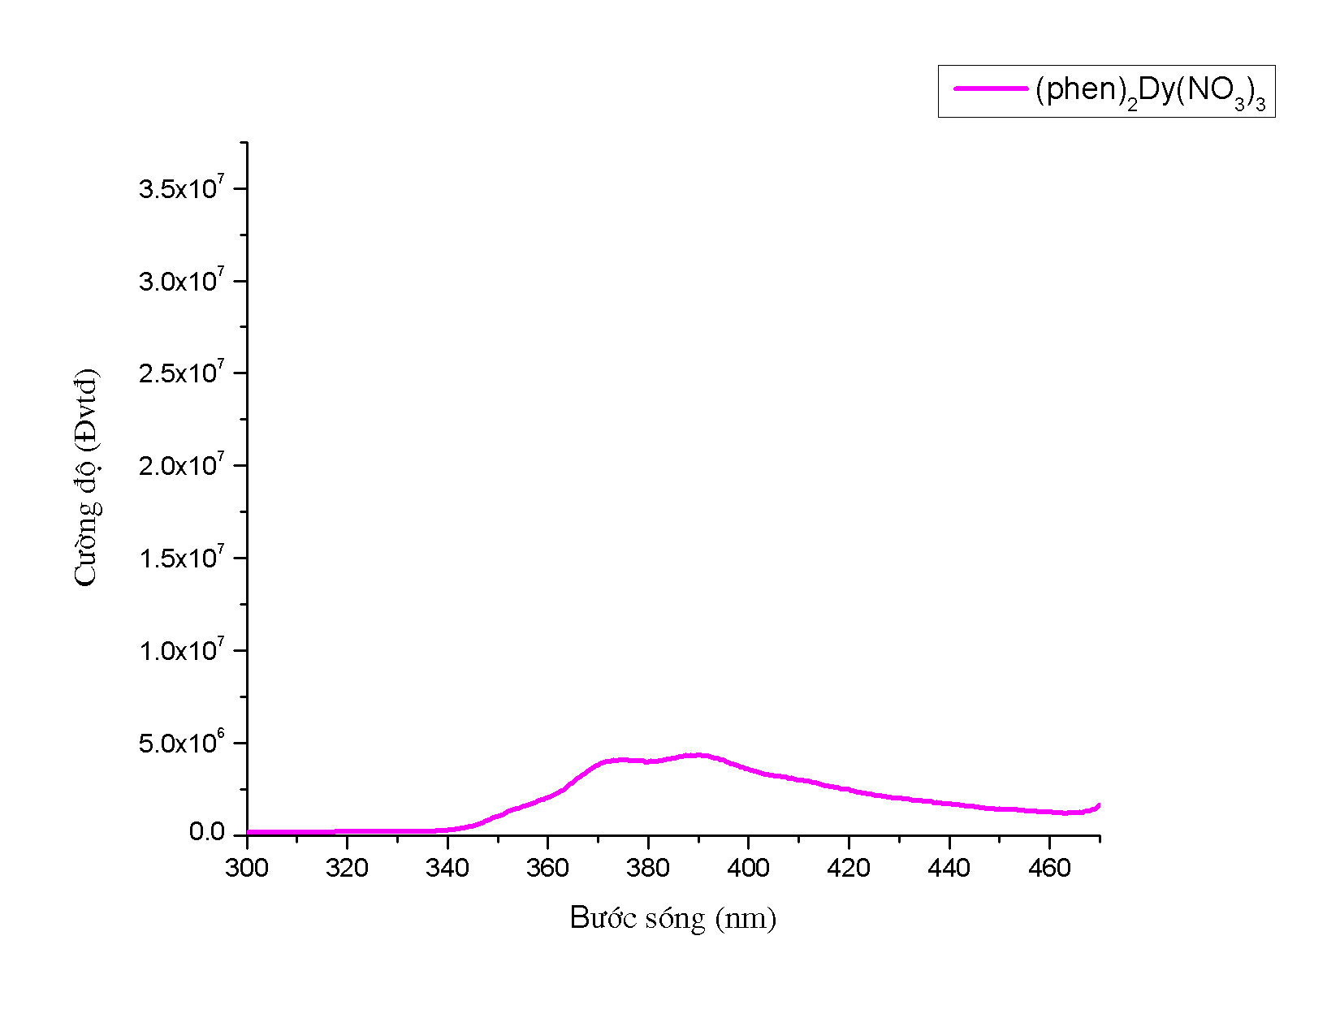
Phổ huỳnh quang của phức chất (phen)₂Dy(NO₃)₃ được trình bày ở các hình 5.

Hình 5. Phổ huỳnh quang của phức (phen)₂Dy(NO₃)₃
Để xác định độ phát quang của phức chất, chúng tôi dùng phép đo phổ kích thích huỳnh quang, nguồn kích thích là đèn Xe bước sóng 300-600nm (kết quả chỉ ra ở hình 5). Trên cơ sở phổ kích thích huỳnh quang kết hợp với tình hình thiết bị đo thực tế, chúng tôi đã lựa chọn nguồn kích thích ở bước sóng 335nm.
Trong phổ kích thích xuất hiện các vân phổ, được quy ước bằng những cấu hình bên trong dãy chuyển tiếp f-f của Dy³⁺ bằng các liên kết chuyển tiếp, những năng lượng của phân tử phen đến Dy³⁺. Tồn tại hiệu ứng chuyển chỗ của năng lượng từ phân tử phen đến ion Dy³⁺ thì ion này có cường độ khuếch tán trong vùng phổ 350 - 410 nm và ở bước sóng 389,5 nm là điểm đỉnh phát xạ mạnh nhất.
5. KẾT LUẬN
1. Đã tiến hành tổng hợp phức chất của Dy³⁺ với 1,10-phenantrolin và nitrat, nghiên cứu về tỉ lệ số mol giữa phối tử phen với Dy³⁺. Kết quả thu được cho thấy hiệu suất tổng hợp đạt giá trị cao nhất ứng với tỉ lệ mol phen: Dy³⁺ = 2:1.
2. Thành phần phức đã được xác định bằng các phương pháp phân tích nhiệt và phân tích nguyên tố C, H, N. Kết quả công thức phân tử của phức là: (phen)₂Dy(NO₃)₃.
3. Cấu trúc của phức (phen)₂Dy(NO₃)₃ được xác định bằng các phương pháp phân tích vật lý hiện đại như: IR, Raman.
4. Đã xác định tính chất huỳnh quang của phức (phen)₂Dy(NO₃)_{3.}

TÀI LIỆU THAM KHẢO

[1] Lê Bá Thuận, Đỗ Ngọc Liên, Nguyễn Đức Vượng, Nguyễn Trọng Hùng, Lưu Xuân Đĩnh (2006), “Tổng hợp nghiên cứu một số phức chất của Eu(III) với 1,10-phenantrolin dùng làm nguyên liệu chế tạo màng chuyển hóa ánh sáng”, Tạp chí Hóa học và ứng dụng, T.59 (11), trang 35-38.
[2] Nguyễn Đức Vượng (2007), Nghiên cứu phân chia tinh chế Samari, Europi, Gađolini từ tổng đất hiếm nhóm trung và ứng dụng phức chất Europi chế tạo màng chuyển hóa ánh sáng, Luận án Tiến sĩ Hóa học – Hà Nội.
[3] Phạm Tỵ (2010), Laser trong y học và trong phẫu thuật thần kinh, Nxb Y học, Hà Nội.
[4] Đặng Vũ Minh (1992), Tình hình nghiên cứu công nghệ và ứng dụng đất hiếm, Viện Khoa học Việt Nam, Trung tâm Thông tin tư liệu, Hà Nội.
[5] Fmelby By. L.R., Rose N.J., Abramson E., and Caris J.C (1964), “Synthesis and fluorescence of some trivalent lanthanide complexes”, J. Am. Chem. Soc, Vol 86, N⁰ 23, pp. 5117-5124.
[6] Hart F.A. and Laming F.P. (1964), “Complexes of 1,10-phenanthroline with lanthanide clorides and thiocyanates”, J.Inorg. Nucl. Chem, Vol. 26, pp. 579-585.
[7] IlyaV Taydakov, Boris E Zaitsev, Sergey S Krasnoselskiy, Zoya A Starikova (2011), “Synthesis, X-ray structure and luminescent properties of Sm³⁺ ternary complex with novel heterocyclic β-diketone and 1,10-phenanthroline”, Journal of rare earths, Vol.29, N⁰ 8, pp. 719-722.
[8] Minbo Chen, Zongsen Yu. (1995), Rare earth elements and their applications, Metallurgical Industry Press, Beijing.
[9] S.V.Larionov, V.L.Varand, R.F.Klevtsova, T.G.Leonova, L.A.Glinskaya, and E.M.Uskoy (2008), “Synthesis of Heteroligand Complex Nd(phen){(iso-C₄H₉)₂PS₂}₂(NO₃). Crystal Structure of Nd(phen){(iso-C₄H₉)₂PS₂}₃ and Luminescent Properties of these Compounds”, Russian Journal of Coordination Chemistry, Vol.34, No.12, pp. 931-937.
[10] XU Su-Ling, ZHANG Jian-Jun, REN Ning, ZHANG Hai-Yan, HU Rui-Sheng (2008), “ Preparation, Crystal Structure and Thermal Decomposition Process of Dysprosium Benzoate Complex with 1,10-Phenanthroline”, JIEGOU HUAXUE, Vol 27, No.2, pp. 233-23

SYNTHESIS AND FLUORESCENT PROPERTIES OF Dy (III)
COMPLEX WITH 1,10-PHENANTHROLINE AND NITRATE ANION

Nguyen Duc Vuong, Nguyen Mau Thanh
Quang Binh University
Ngo Thi Ngoc Le
College of Education, Hue University
Abstract. The Dy (III) complex with nitrate anion and 1,10 - phenanthroline has been synthesized and characterized by a variety of physical methods such as thermal analysis, Ramanm spectrocopy,… Its formula was found to be (phen)₂Dy(NO₃)₃, in which Dy coordinated to N atoms of 1, 10 - phenanthroline and O atoms of NO₃⁻ anion. The research result may open a new approach to other complex with nitrate anion.

